**Korzyści z zastosowania dodatków paszowych na bazie wodorostów w dietach dla brojlerów**

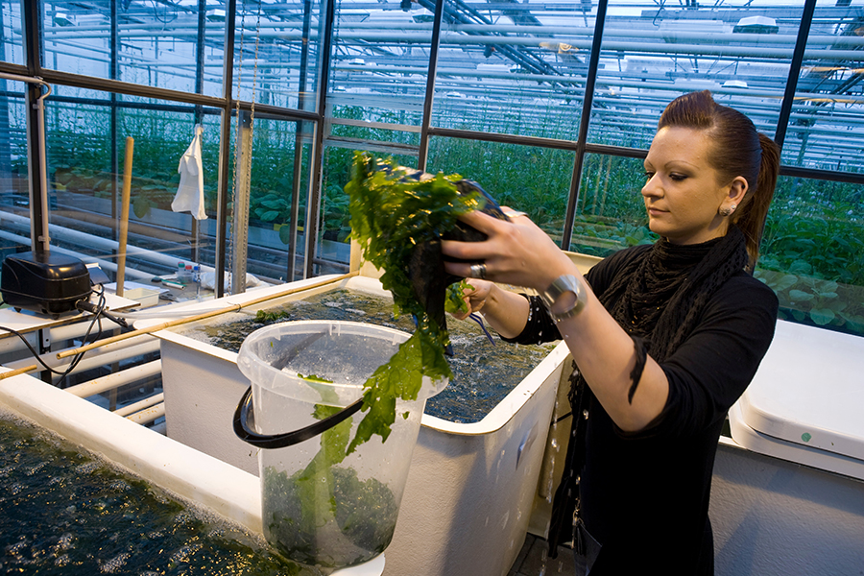

*Wodorosty są ważnym źródłem hydrokoloidów. Te rozpuszczalne w wodzie węglowodany zwiększają lepkość roztworów, tworząc żele.*

**Wysokiej jakości granulat jest odporny na trudne warunki, takie jak transport, przechowywanie i przenoszenie na liniach paszowych. Ostatnie badania wykazały, że stosowanie środków wiążących pochodzących z naturalnych źródeł, takich jak wodorosty, nie tylko pomaga osiągnąć pożądaną jakość granulatu, ale także poprawia wydajność ptaków.**

Odżywianie

By Matthew Wedzerai

Oprócz poprawy wydajności ptaków, przemysł paszowy dąży do uzyskania jakości paszy, która obniża koszty produkcji poprzez zmniejszenie pylenia paszy i jej marnotrawstwa. Istnieje kilka czynników, które wpływają na jakość granulatu, ale głównym z nich jest receptura paszy, która obejmuje surowce i dodatki użyte w recepturze. Niektóre składniki paszy mają pozytywny wpływ na jakość peletów, podczas gdy inne mogą mieć negatywny wpływ na jakość. W dotychczasowych badaniach zaobserwowano, że receptura paszy i rozdrabnianie mają większy wpływ (60%) na fizyczną jakość peletu niż inne czynniki związane z procesem peletowania (40%). Jednakże, stosowanie syntetycznych spoiw do peletów, takich jak lignosulfonian wapnia i bentonit, nie przynosi żadnych szczególnych korzyści w odniesieniu do wydajności wzrostu ptaków. Poza wydajnością ptaków, spoiwa granulatu pochodzące z naturalnych źródeł, takich jak wodorosty, mogą przyczynić się do poprawy stanu środowiska i ewentualnie do zwiększenia preferencji dla produktu mięsnego.

**Hydrokoloidy**

Wodorosty są ważnym źródłem hydrokoloidów, takich jak agar, alginian i karagen. Te hydrokoloidy mogą być opisane jako rozpuszczalne w wodzie węglowodany używane do zwiększenia lepkości roztworów do tworzenia żeli.

Bazując na tych właściwościach wodorostów, naukowcy z Uniwersytetu Malezji Pahang przeprowadzili badanie mające na celu ocenę korzyści płynących z zastosowania opartych na wodorostach spoiw do granulatów w odniesieniu do szeregu parametrów. W tym badaniu dwa gatunki wodorostów Kappaphycus alvarzeii i Sargassum polycystum zostały użyte jako spoiwa granulatu, aby ocenić ich korzyści dla jakości granulatu, wydajności wzrostu, efektywności paszy i charakterystyki tuszy brojlerów od pierwszego dnia życia do 35 dnia życia. Diety składały się z kontroli (bez dodatku), komercyjnego spoiwa i trzech poziomów każdego z wodorostów; wodorosty 1: dieta podstawowa + S. polycystum w 2%, 5%, i 10% i wodorosty 2: dieta podstawowa + K. alvarezii w 2%, 5%, i 10%.

**Jakość granulatu**

Jakość granulatu była mierzona przy użyciu wskaźnika trwałości granulatu (PDI), wraz z twardością granulatu dla wszystkich diet. PDI wskazuje głównie na zdolność peletu do odporności na ścieranie podczas przechowywania i transportu. Jeśli chodzi o twardość granulatu, ogólnie przyjmuje się, że twardsze granulaty będą również bardziej trwałe. Wyniki pomiarów PDI i twardości granulatu z dodatkiem sproszkowanych wodorostów (K. alvarezii i S. polycystum) wykazały poprawę jakości granulatu. Diety z dodatkiem S. polycystum charakteryzowały się wyższym wynikiem PDI niż diety kontrolne, z dodatkiem K. alvarezii oraz z dodatkiem spoiwa handlowego. Podczas gdy PDI zarówno K. alvarezii jak i komercyjnego lepiszcza nie były lepsze niż dieta kontrolna. Dla obu gatunków wodorostów, wartości PDI były wyższe dla poziomów 2% i 5% niż dla poziomu 10%.

Pod względem twardości granulek, K. alvarezii przy 5% wykazał najwyższą wartość w porównaniu z pozostałymi dietami, podczas gdy S. polycystum i komercyjne spoiwo były lepsze niż kontrola. W porównaniu do S. polycystum, większe wartości twardości K. alvarezii przypisano jego większej zdolności do pęcznienia i zatrzymywania wody, które poprawiają fizyczne i strukturalne właściwości peletu. Ponadto, K. alvarezii wykazał większą wytrzymałość żelu i większą lepkość w porównaniu do S. polycystum. Przypisano to rodzajowi zawartości polisacharydów w obu gatunkach. Podczas gdy K. alvarezii wytwarza karagen, S. polycystum nie wytwarza karagenu, lecz alginian. Karagen może tworzyć mocny i sztywny żel po zmieszaniu z wodą.

**Wydajność wzrostu**

Przy wszystkich różnych poziomach dodatku wodorostów stwierdzono zwiększone spożycie paszy zarówno w fazie starter jak i grower-finiszer. Porównanie pomiędzy dwoma gatunkami wodorostów wykazało, że czerwone wodorosty (K. alvarezii) były bardziej akceptowane przez kurczęta brojlery niż brązowe wodorosty S. polycystum. Przyrost masy ciała był większy w przypadku diety z K. alvarezii w porównaniu do diety z S. polycystum. Brojlery żywione 2% K. alvarezii miały najwyższe przyrosty masy ciała w porównaniu z 5% i 10% poziomem inkluzji tego samego gatunku wodorostów. Współczynnik wykorzystania paszy (FCR) mierzony w okresie tuczu końcowego był lepszy zarówno dla K. alvarezii jak i S. polycystum w porównaniu do próby kontrolnej przy 2% i 5% poziomie inkluzji. Przy 10% poziomie inkluzji zarówno dla K. alvarezii jak i S. polycystum było wyższe w porównaniu z próbą kontrolną. Najlepszy FCR zaobserwowano przy 2% udziale K. alvarezii. Przypisano to lepszej jakości granulatu zaobserwowanej z K. alvarezii, jako że dobre spoiwo granulatu utrzymuje wszystkie składniki w stanie nienaruszonym i mogą być łatwo skonsumowane przez ptaki.

**Poziom włączenia**

Nie zaobserwowano istotnych różnic pomiędzy obiektami, z wyjątkiem wydajności ud i piersi. Wydajność piersi była wyższa przy 5% udziale K. alvarezii w porównaniu do pozostałych metod. Najwyższy wskaźnik wydajności ud stwierdzono przy 5% udziale S. polycystum oraz przy zastosowaniu komercyjnych diet lepiszczowych. Wydajność tuszy, skrzydełek, podudzi, wątroby i tłuszczu brzusznego nie były uzależnione od stosowanej metody żywienia.

Badacze doszli do wniosku, że oba gatunki wodorostów K. alvarezii i S. polycystum w stężeniu 2-5% mogą służyć jako potencjalne spoiwo peletowe, które poprawia wyniki wzrostu i efektywność paszy u brojlerów bez negatywnego wpływu na parametry tuszy. Ponadto, ze względu na zawartość hydrokoloidów i inne właściwości, takie jak zdolność do pęcznienia, zdolność do zatrzymywania wody i zdolność do tworzenia żelu, oba te gatunki wodorostów mogą poprawić jakość granulatu w diecie brojlerów.

Tłumaczenie PZZHiPD

***FINANSOWANE Z FUNDUSZU PROMOCJI MIĘSA DROBIOWEGO***